关于代码的质量格式实施和控制

1. 命名规范和起名字需要手动检测
2. 空格和tab的控制
3. 空行等一些常见格式的控制。

2和3我用eclipse生成了一个java code 模板的xml文件。java_code_formatter.xml我用eclipse和MyEclipse都尝试了大体上感觉没有问题，如果有什么问题再沟通。做法如下：

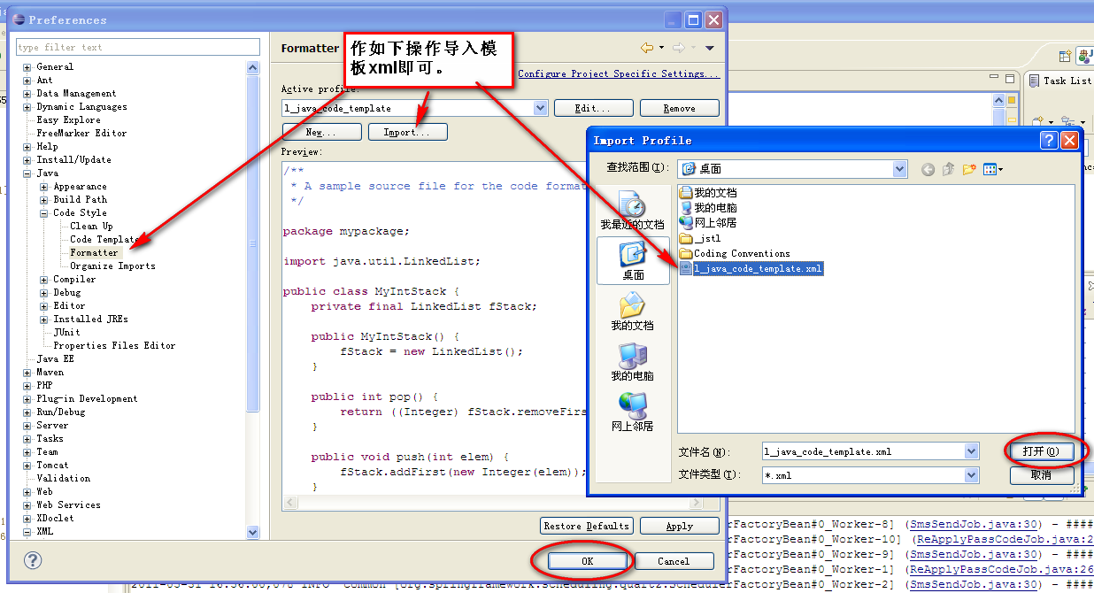

按照上图导入模板，既可以在Java文件ctrl+A 然后ctrl+shif+F中生成 java规范.doc里面 所需要的java规范。

Javascript和xml的规范的模板xml还不知道如何导出！

**下面这个设置可以准确的控制空白的java规范：**

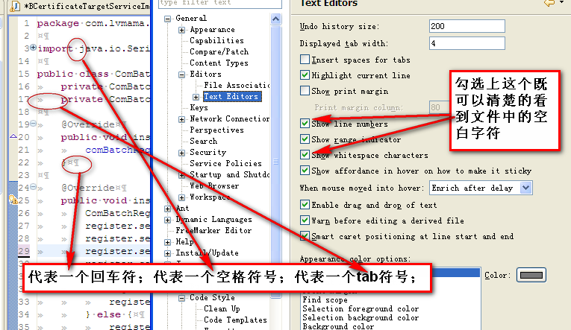

再分享一个关于code的作者如何设置的技巧：如下图；

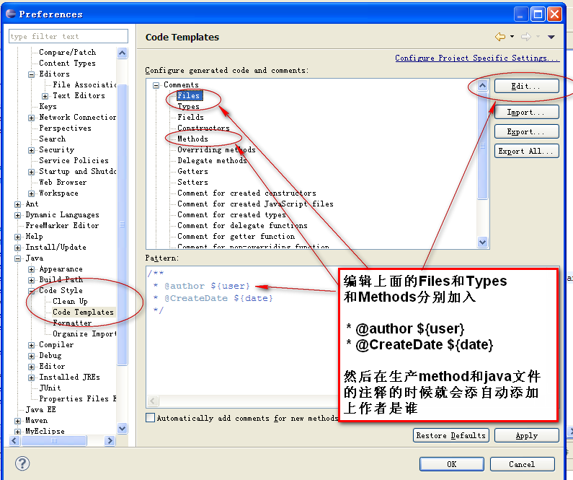

对上面的java的编码规范，如何进行检查做了如下修改：

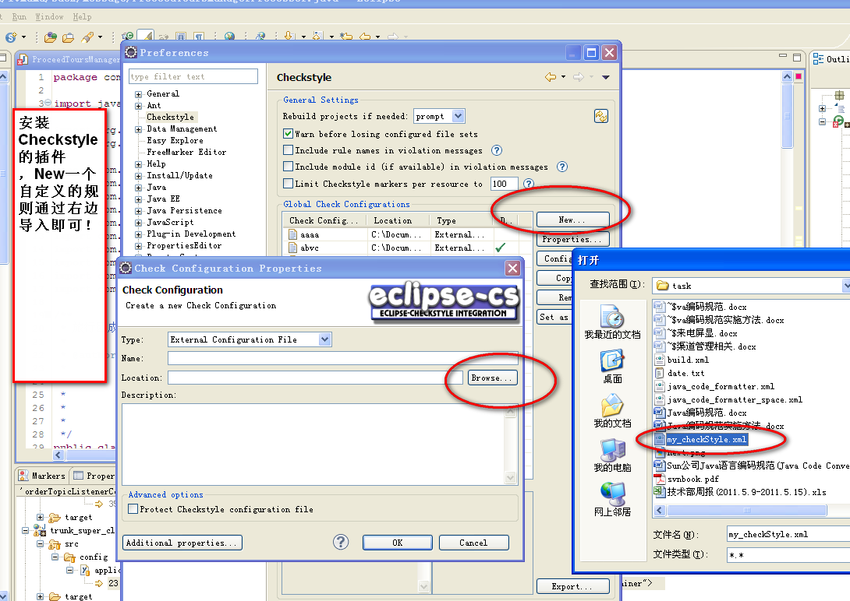

**Ctrl +Shift +F 之后**

**通过点击右键 Check Style Code即可显示出相应的检查错误出来！**

my_checkStyle.xml 中也加入了一些语法的说明和注释

my_checkStyle.xml 是针对 Java编码规范.docx 里面的一些规范做了一些简单的自定义的验证，或许存在不足之处和改进之处，可以在后续的工作中逐渐改善………….

**下面是一些常见错误的介绍：**

Checkstyle的结果输出

序号 输出内容意义

1 Type is missing a javadoc commentClass 缺少类型说明

2“{” should be on the previous line “{” 应该位于前一行

3Methos is missing a javadoc comment方法前面缺少javadoc注释

4Expected @throws tag for “Exception”在注释中希望有@throws的说明

5“.” Is preceeded with whitespace “.” 前面不能有空格

6“.” Is followed by whitespace“.” 后面不能有空格

7“=” is not preceeded with whitespace“=” 前面缺少空格

8“=” is not followed with whitespace“=” 后面缺少空格

9“}” should be on the same line“}” 应该与下条语句位于同一行

10Unused @param tag for “unused”没有参数“unused”，不需注释

11Variable “CA” missing javadoc变量“CA”缺少javadoc注释

12Line longer than 80characters行长度超过80

13Line contains a tab character行含有”tab” 字符

14Redundant “Public” modifier冗余的“public” modifier

15Final modifier out of order with the JSL suggestionFinal modifier的顺序错误

16Avoid using the “.*” form of importImport格式避免使用“.*”

17Redundant import from the same package从同一个包中Import内容

18Unused import-java.util.listImport进来的java.util.list没有被使用

19Duplicate import to line 13重复Import同一个内容

20Import from illegal package从非法包中 Import内容

21“while” construct must use “{}”“while” 语句缺少“{}”

22Variable “sTest1” must be private and have accessor method变量“sTest1”应该是private的，并且有调用它的方法

23Variable “ABC” must match pattern “^[a-z][a-zA-Z0-9]*$”变量“ABC”不符合命名规则“^[a-z][a-zA-Z0-9]*$”

24“(” is followed by whitespace“(” 后面不能有空格 25“)” is proceeded by whitespace“)” 前面不能有空格